Однотрубная горизонтальная система водяного отопления для дач и коттеджей
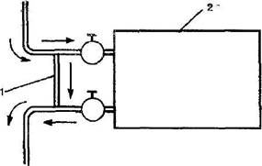
В этой системе вода течет в одном направлении, а минимальная длина трубопровода обеспечивается за счет того, что вода после прохождения через отопительные приборы возвращается в подающую систему. Таким образом, расход в подающем трубопроводе является постоянным на всем его протяжении, а температура снижается. Это связано с тем, что поступает более холодная вода из отопительных приборов. При фиксированном теплоподводе площадь теплоотдающей поверхности отопительного прибора должна возрастать с увеличением расстояния от водонагревателя.
Перепуск теплоносителя через перекрытый радиатор с помощью байпаса: 1 — байпас; 2 — радиатор.
Серьезным недостатком однотрубной горизонтальной системы является невозможность регулирования теплового потока, т. е. отопительный прибор может работать только при полностью открытом или закрытом приборном вентиле. Частичное регулирование можно выполнять с помощью специальных устройств, однако это редко является экономически оправданным. В частности, для выполнения перепуска теплоносителя через перекрытый отопительный прибор следует смонтировать специальные перемычки, так называемые байпасы.
Данные перемычки дают возможность регулировать объем поступающей в отопительные приборы воды, но их установка довольно часто ухудшает внешний вид системы и повышает температуру на поверхности трубы стояка и перепуска.

